< 중간 프로젝트 주제 > **작성자 : 장재영**

1. 개발자들을 위한 Study Tool Kit (+ Study Planner) : Java로 국한할지.. C도 제공할지 고민 중

- 개요

: 개발 관련 공부를 하다 보면 소스 코드를 작성하고 그에 대한 설명을 주석으로 밖에 처리하지

못해서 문서를 정리하는데 많은 한계점이 있다. 예를 들어 필자 같은 경우엔 소스 코드를 캡쳐

한 뒤 그 소스 코드를 문서 워드 파일에 옮겨 붙이고 이에 대한 설명(주석으로 설명한 것 외)을

다시 적는 불편함을 겪곤 했다. 또한 이론에 대한 설명을 들을 때 메모장, 워드, Window에서

제공하는 스티커 메모를 활용하는 등 여러 가지를 활용해 봤지만 정리를 다시 해야 하는 불편

사항이 있었고 개발에 필요한 용어나 단어들이 빨간색 밑줄이 그어지는 등 범용 목적의 Tool이

가지는 한계점을 다시 작업해야 하는 많은 불편함이 있곤 했다.

이러한 한계점 속에서 필자는 개발자들을 위한 Study Tool Kit을 만들어 보는 것은 어떠할까

생각해 보았다.

- 프로그램 Description(아직 구체적이지 않음)

: 기본적으로 프로그램은 Planner의 형태를 가진다. 날짜, 계획 등의 scheduling을 할 수 있는

기본적인 scheduling 프로그램의 형태를 제공하고 그 안에 개발자들을 위한 문서 작성 폼을

제공한다. 그 문서 작성 프로그램 내부에서는 (Java 기준) Java keyword들을 기본적으로 인식

하여 eclipse(or EditPlus)에서 제공하는 keyword 인식 rule을 제공한다. 즉, 하나의 문서 파일

내에서 Source code 작성과 설명(일반 문서 폼)을 동시에 작성할 수 있다.

※ 문서 폼 위에서 그림을 삽입할 수 있다면 기본적으로 자바에서 자주 쓰는 개념들에 대한

아이콘(스티커)을 만들어서 문서 내용에 붙일 수 있도록 기본적인 아이콘들을 만들 계획임

Ex) Thread, Listener, class 등의 주요 Keyword..

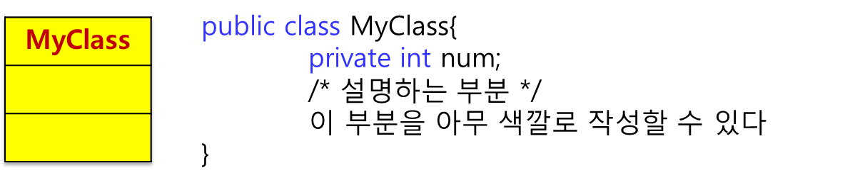

2. Debugging Assistant(Planner)

- 개요

: 프로그램을 작성하다 보면 논리적인 오류에 자주 빠지게 된다. 오류를 잡기 위해 거치는

과정이 디버깅 과정이다. 초보 개발자들 같은 경우엔 Compile 오류가 아닌 Debugging 오류의

원인을 찾지 못해 밤을 새는 경우가 허다하다

- 프로그램 Description(구체적이지 않음)

: 디버깅을 하기 위해서는 프로그램의 실행 흐름을 알아야 한다. 소스코드 배치와 실행 흐름을

같이 배치하여 프로그램 흐름의 추적을 도와주고 그에 따른 전달인자 값과 return 값에 대한

배치를 통하여 Debugging이 용이하도록 도와주는 프로그램을 개발한다.

3. 범버맨 게임

- 개요

: 어릴 적 오락실에서 자주 하던 범버맨 게임이 생각난다. 폭탄을 설치하여 풍선이나 기타

장애물을 없애는 범버맨 게임을 구현해 본다.

- 프로그램 Description

: 프로그램은 기본적으로 컴퓨터와 대전하는 프로그램이고 레벨이나 난이도를 사용자가 설정할

수 있다. 2차원의 게임 속에서 폭탄을 이용하여 장애물을 제거하고 최종적으로 풍선을 제거하는

형태로 진행되는 게임이다.